**Atividade prática de Análise e Qualidade de Software**

**Atividade 11**

O que é domínio?

É o conjunto de abstrações(requisitos, regras de negócio, entidades) existentes para a solução de um determinado problema. Exemplo: Sistema ABC eletrônicos.

O que é entidade em banco de dados?

É um conjunto de atributos específicos de uma determinada espécie. Em banco de dados, entidades são as tabelas que serão utilizadas para guardar dados.

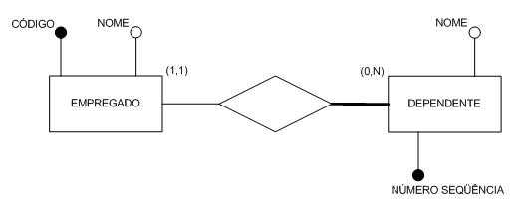

entidade

entidade

O que é relacionamento em banco de dados?

São as ligações entre as tabelas (entidades) em banco de dados relacional.



possui

relacionamento

O que são atributos em banco de dados?

São os campos das tabelas, definidos no processo de modelagem. 

atributos

atributos

Pare que serve a chave primária?

Para identificar registros na tabela e torná-los únicos.



Chave primária

Chave primária

Para que serve a chame estrangeira?

É a forma de relacionar uma entidade com outra entidade. A chave estrangeira é uma referência a uma chave primária em outra entidade.

Chave estrangeira



codigo_empregado

Dê um exemplo de chave alternativa (candidata)?

cpf, cnpj, isbn e etc...

Por que utilizar chaves primárias compostas?

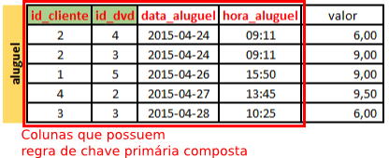Quando eu quero garantir que uma combinação de informações cadastradas não se repita.

Q que é tupla em Banco de dados?

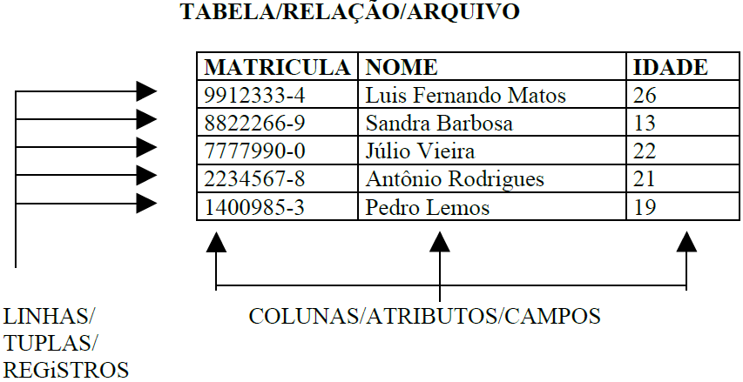É um registro na tabela

Para que serve cardinalidades?

Para definir o grau de relacionamento entre entidades, ou seja, definir quantas instancias uma entidade, terá de uma outra entidade.

cardinalidades



Cites as cardinalidades abaixo:

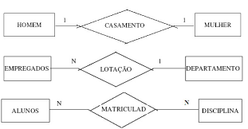

Cite alguns tipos de dados aplicados em banco de dados.

CHAR

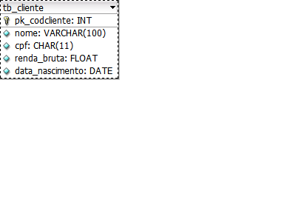VARCHAR

INT

FLOAT

DOUBLE

DATE